Региональный проект Московской области
«Эффективная начальная школа»

Контрольная работа по окружающему миру для учащихся 3 класса

Фамилия______________________________________________________
Имя___________________________________________________________

Контрольная работа рассчитано на 40 минут и содержит 12 заданий различного уровня сложности.

Максимальный балл за работу – 19.
Критерии:
«Отлично» - 16-19 баллов;
«Хорошо» - 11-15 баллов;
«Удовлетворительно» - 7-10 баллов;
«Неудовлетворительно» - 0-6 баллов.

УСПЕХОВ!

- Рассмотри карту. Установи соответствие между номерами и названиями материков.

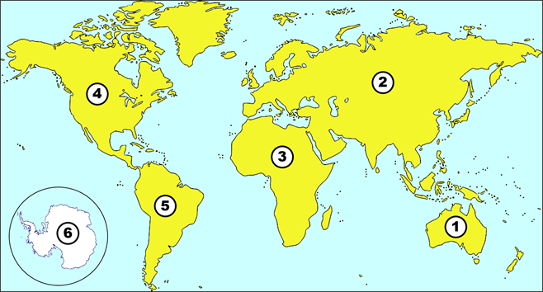

Австралия | Африка | Южная Америка | Северная Америка | Антарктида | Евразия

Максимальный балл – 1

- Прочитай описание группы животных. Запиши название этой группы животных.

Представители этой группы могут обитать как в воде, так и на суше. У них есть передние (видоизменённые) и задние конечности. Они умеют летать. Тело этих животных имеет температура выше 40 градусов и покрыто перьями.

Это ______________________________ .

Максимальный балл – 1

- Прочитай названия групп растений и рассмотри рисунки. Впиши нужные номера.
- Водоросли
- Хвойные растения
- Папоротники
- Цветковые растения
- Мхи

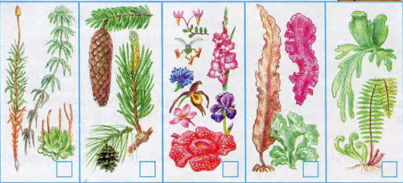

Максимальный балл – 1

- Отметь знаком твёрдые вещества, а знаком х отметь жидкости. Как называется оставшееся вещество? Запиши ответ.
□ вода
□ соль
□ кислород
□ мел
□ молоко
Ответ: __________________________

Максимальный балл – 2

- Обозначь в таблице буквой П – полезные привычки, а буквой В – вредные.

Утренняя зарядка
Прогулка на свежем воздухе
Курение
Мыть руки перед едой
Использование в речи нецензурных слов
Чистить зубы 2 раза в день

Максимальный балл – 1

- Ученикам 3 «Б» класса нужно подготовить памятку для первоклассников о правилах поведения в лесу. Запиши три правила, которые можно включить в памятку.
- _____________________________________________________________ .

- _____________________________________________________________.

- _____________________________________________________________.

Максимальный балл – 2

- Отметь знаком все неверные утверждения о свойствах воды.
□ чистая вода не имеет запаха
□ вода изменяет форму
□ чистая вода непрозрачная
□ чистая вода бесцветная
□ вода в природе находится в жидком твёрдом состоянии

Максимальный балл – 1

- Объясни, что происходит с частицами воды при её нагревании и охлаждении.

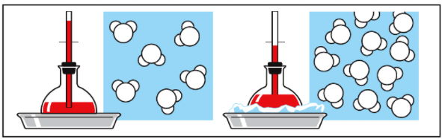

- При нагревании ___________________________________________ .

- При охлаждении ___________________________________________ .

Максимальный балл – 1

- Рассмотри рисунок. Запиши две разные ЦЕПИ ПИТАНИЯ.

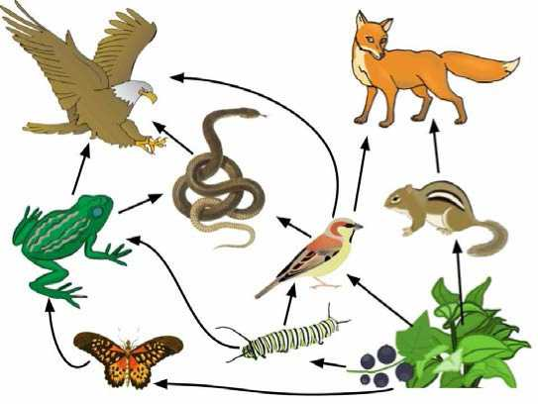
- ___________________________________________________________ .

- ___________________________________________________________ .

Максимальный балл – 2

10. Отметь знаком текст гимна России.

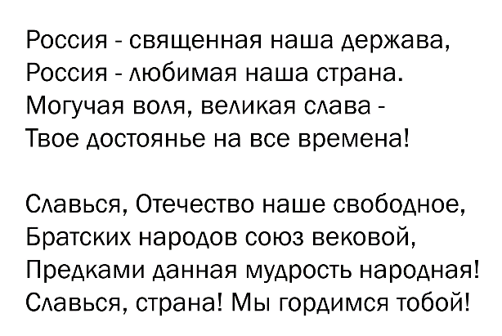 □ 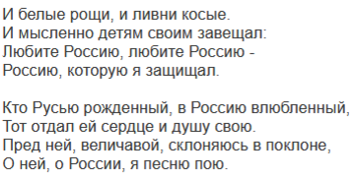 □
Максимальный балл – 1

11. После посещения экскурсии в Москву, ученики 3 «А» класса оформили выставку рисунков. Подпиши рисунки, если узнал(а) эти культурные объекты. Помоги Маше подготовить сообщение из 3-4 предложений о любой из этих достопримечательностей.
1. 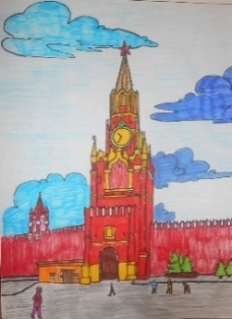 2. 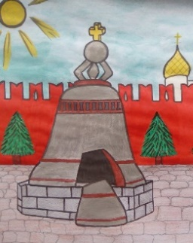 3. 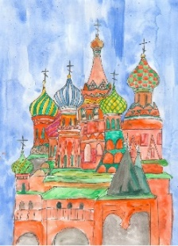
1. ____________________________
2. ____________________________
3. _____________________________
Я расскажу о _______________________________________________________________________________________________________________________________________________________________________________________________________________________________________________________________________________________________________________________________________________
Максимальный балл – 3

12. Прочитайте текст.
Полезное ископаемое
А откуда взялся уголь? И почему его назвали каменным? Прежде всего потому, что он очень твёрдый и его считали камнем. Русский учёный Михаил Васильевич Ломоносов разгадал тайну каменного угля. Он доказал, что уголь образовался из древних растений, которые росли на Земле сотни миллионов лет назад. Это были гигантские папоротники, хвощи, плауны высотой с десятиэтажный дом. Погибая, эти растения падали на влажную почву. Над ними вырастали новые леса – их заносило вулканическим пеплом, камнями, песком. И так продолжалось миллионы лет! Так они стали очень плотными и твёрдыми, словно камень. Нередко в каменном угле можно увидеть следы его растительного прошлого: отпечатки листьев папоротника, стеблей и даже части окаменевших стволов.
(По С. Гарину, Б. Дижур)

Ответь на вопросы. Ответы запиши с помощью предложений из текста. Заголовок учитывай!
- Что такое каменный уголь?
Ответ: ____________________________________________________________
- Какую тайну разгадал М.В. Ломоносов?
Ответ: ___________________________________________________________
_____________________________________________________________

- Найди в тексте предложение, в котором есть доказательства растительного происхождения каменного угля. Выпиши его.
Ответ: ___________________________________________________________
_____________________________________________________________
Максимальный балл – 3

